**Construire son projet professionnel**

***Phase 2 : du marché du travail à la stratégie de recherche d’emploi***

# Partir de la réalité du marché du travail

## Se projeter dans une situation professionnelle

Il n’est pas facile de se projeter dans une situation professionnelle, quand on est étudiant.

Pourtant, en 3ème année, vous avez déjà été confrontés à des situations concrètes qui commencent à vous donner un aperçu du monde du travail et de ce que vous souhaitez (ou non) y faire :

* jobs saisonniers *(pour déterminer votre comportement au travail et dans quel environnement vous vous sentez le mieux)*
* stage de 2ème année et/ou alternance *(PME ou grand groupe ? bureau ou terrain ? conception ou fabrication ? exécution ou management ? spécialisation ou polyvalence ?...)*
* aisance dans certains domaines en BUT GMP (BE, CAO, calculs, Méthodes/Fab, matériaux, cyberphysique, métrologie…), validée par vos résultats obtenus.

Une « situation » professionnelle intègre différentes composantes de votre environnement de travail **au quotidien**:

* un type d’entreprise ou d’organisation ;
* un secteur d’activité, des produits ou des services ;
* un style de management ;
* un métier plus ou moins spécialisé ;
* un positionnement dans l’organisation ;
* une évolution professionnelle à moyen terme.

## Comment se faire l’idée la plus juste d’une situation professionnelle ?

### D’abord en allant à la découverte des possibilités offertes par le marché du travail :

* Allez à la **rencontre** des professionnels que vous connaissez pour les questionner sur leur métier.
* Soyez présent dans les **salons**, les conférences afin de les rencontrer et les écouter parler de leur secteur d’activité, de leurs projets, de leurs enjeux.

[Tous les salons en France - eventseye.com](https://www.eventseye.com/fairs/c0_salons_france.html)

[Le calendrier des Salons étudiants - letudiant.fr](http://www.letudiant.fr/etudes/salons.html)

[Les semaines de l'industrie - entreprises.gouv.fr](https://www.entreprises.gouv.fr/semaine-industrie)

* Faites des recherches sur **internet** afin de voir quels sont les secteurs et les métiers qui ont le vent en poupe. Inscrivez-vous à des forums, des groupes spécialisés dans les métiers qui vous attirent.
* Multipliez les **expériences** si vous en manquez ! Les stages, les jobs étudiants, les projets collectifs en entreprise sont de bons moyens pour prendre contact avec les réalités du marché.

### Ensuite, en évaluant la « faisabilité » de votre projet en construction :

* Est-il **réaliste** ?

*⮱ Les métiers que vous visez ne sont-ils pas en perte de vitesse, voire en train de****disparaître****?*

*⮱ Quelle est la situation du****marché de l’emploi****dans tel métier, tel secteur d'activité ou telle zone géographique ?*

* Est-il **réalisable** ?

*⮱ Analyser les****offres****d'emploi dans le métier visé, les profils recherchés, les niveaux d'expérience et de compétences requis.*

*⮱ Être****honnête****avec vous-même et vous poser les questions suivantes :*

* + - * *Quelles sont mes capacités et limites actuelles ?*
      * *À quoi suis-je prêt à renoncer si nécessaire ?*
      * *Mon profil répond-il aux exigences de la situation professionnelle visée ?*
      * *Ai-je les savoirs et les compétences nécessaires pour mener à bien mon projet ? Sinon, comment les développer ?*

*⮱ Penser en termes de “plan de carrière” afin d'intégrer des phases****d'évolution****dans votre projet.*

**Exemple : un jeune** de 22 ans diplômé d’un master en communication vise à terme le métier de responsable communication en agence. Ce poste recrute à minimum 5 ans d'expérience professionnelle. Pour avoir accès à ce poste, il doit donc acquérir de l'expérience. Il va donc postuler à un poste d'assistant projet en communication dans une agence. Après être monté en compétences, au bout de 1 ou 2 ans, il pourra évoluer vers un poste de chargé de projet. Après 2 ans dans ce poste, il pourra alors présenter sa candidature pour être responsable communication.

### Enfin en repérant des secteurs et des métiers en plein essor

Il est important que vous alliez explorer les différents secteurs d'activité, que vous connaissiez leur santé économique, leur dynamisme, les **emplois** qui sont proposés ou pas, et dans quels pays ou régions.

Vous pourrez aussi détecter dans quels types **d'entreprises** sont proposés ces jobs qui vous intéressent, quels sont les **salaires** pratiqués et à quel niveau de **compétences** se font les recrutements.

Voici les 5 sources majeures pour explorer les secteurs d’activité en France :

* [Les métiers par secteur - onisep.fr](http://www.onisep.fr/Decouvrir-les-metiers/Des-metiers-par-secteur)
* [L'annuaire des métiers par secteur - letudiant.fr](http://www.letudiant.fr/metiers/secteur.html)
* [Les métiers cadres porteurs - apec.fr](https://corporate.apec.fr/home/nos-etudes/toutes-nos-etudes/les-metiers-cadres-porteurs-en-2023.html)
* [Les métiers qui recrutent - pole-emploi.org](http://statistiques.pole-emploi.org/bmo)
* [Les métiers des startups - welcometothejungle.co](https://www.welcometothejungle.com/fr/collections/metiers)

## Et toujours… la veille informationnelle !

On l’a vu dès le S3, avec la création des premières alertes e-mails, une veille technologique (ou informationnelle) est indispensable pour :

* recueillir les informations secteur ou métier utiles à la **construction de votre projet**professionnel ;
* trouver des informations concrètes sur lesquelles vous appuyer pour **passer à l’action** et trouver le job de vos rêves.

Imaginons que vous êtes intéressé par la **réalité virtuelle et les technologies 3D.** Vous allez construire votre veille afin d’être tenu informé de toutes les évolutions de ce marché :

* Quelles entreprises sont concernées ?
* Y a-t-il un événement phare dans ce domaine ?
* Quels sont les chiffres du marché ?
* Quels nouveaux usages sont en train d’émerger ?
* Quels sont les débouchés significatifs en termes d’emploi ?
* Quelles formations sont incontournables ?

# La stratégie de recherche d’emploi

Au S5-6, votre veille devient de plus en plus ciblée et pertinente :

* à partir de votre profil LinkedIn, vous allez intégrer et suivre les groupes et personnalités qui ont les mêmes centres d'intérêt que vous, les communautés de professionnels.
* toujours sur LinkedIn, vous allez recevoir des offres d’emploi de plus en plus adaptées aux compétences présentées sur votre profil.

## Chercher des offres : les « jobs boards »

Il existe des **sites d’emploi majeurs** qu’on appelle des « job boards ». La grande majorité des RH utilisent les « job boards » pour diffuser leurs offres ou accéder à des **CVthèques** où les candidats enregistrent leurs CV, après avoir créé un compte.

Voici les principaux :

* **France Travail** (ex-Pôle emploi) :

<https://www.francetravail.fr/accueil/>

⮱ Conseil et assistance pour les candidats afin de rédiger leur CV, cibler leurs compétences, analyser le marché, présenter leur candidature ou préparer leur entretien d'embauche.

La parution d'offres est gratuite pour les entreprises (des millions de PME recrutent via ce site).

Plus de 7 millions de CV en ligne ! Mettez le vôtre et intégrez des mots-clés : le site propose en effet aux employeurs une recherche par critères et mots-clés, ce qui leur permet de cibler des profils particuliers.

* **APEC** : [https://www.apec.fr](https://www.apec.fr/)

⮱ Spécialiste de l'emploi des **cadres** (dont jeunes diplômés avec un **bac+3 minimum**), le site APEC est ouvert aux candidats en recherche d'emploi ou en veille, c'est-à-dire en poste, mais avec un projet de mobilité.

Plus de 300 000 CV cadres présents dans la CVthèque.

* **Cadremploi :** <https://www.cadremploi.fr/>

⮱ C'est la référence pour l'emploi des **cadres** avec le site de l'APEC. De nombreuses offres CDI sont diffusées souvent vers des **cadres expérimentés.** L'industrie est très présente sur ce site ainsi que les métiers de la vente. Le site propose même aux recruteurs de diffuser leur offre en vidéo.

Là aussi, une CVthèque est proposée. Vous pourrez aussi postuler rapidement en intégrant votre CV dans votre compte et en utilisant l'aide proposée pour écrire votre lettre de motivation... Mais à améliorer et personnaliser !

* **HelloWork** et **RegionsJob :** <https://www.hellowork.com/fr-fr/>

⮱Avantage : proposer un découpage du **marché du travail par région**. *Par exemple, si vous recherchez un poste de développeur en Bretagne, vous utiliserez OuestJob.*

Blog très riche en études et articles concernant la recherche d'emploi, les méthodes de recrutement, les conseils aux candidats, les métiers...

* **Monster :** <https://www.monster.fr/>

⮱ Poids lourd du recrutement : appartient au groupe américain Monster, numéro 1 mondial, présent en Amérique, en Europe, en Asie et au Moyen Orient. En France, Monster fait partie des leaders. C'est un site généraliste où les métiers de l'informatique sont fortement représentés. Le site est très présent en Île-de-France, mais il a aussi une dimension internationale intéressante si vous voulez vous expatrier.

CVthèque très visitée, offres CDI nombreuses...

* **Jobteaser :** <https://www.jobteaser.com/fr>

⮱Présent dans de nombreuses universités et grandes écoles ! Intéressant pour les jeunes diplômés ! De nombreuses entreprises y sont présentes. Les étudiants y trouvent des conseils carrières et recherche d'emploi.

* **Welcome to the jungle :**

<https://www.welcometothejungle.com/fr>

⮱Concerne l'univers des **startups**… On change de monde : très stimulant !

* **Letudiant :** <https://jobs-stages.letudiant.fr/>

⮱Pour les étudiants en recherche de stage, alternance ou premier emploi... Riche en offres ciblées mais aussi en conseils, infos métiers et marché de l'emploi.

* **Indeed :** <https://fr.indeed.com/>

⮱**Méta moteur** de recherche d'emploi, lancé aux États-Unis en 2004 et présent aujourd'hui dans le monde entier : il va analyser et répertorier les offres d'emploi publiées sur des milliers de sites tels que les principaux « job boards », les sites de cabinets de recrutement, les sites d'entreprises...

Vous pouvez y créer votre compte, télécharger votre CV, enregistrer vos critères de recherche et vous abonner. Chaque jour, vous allez voir arriver sur votre boite email une liste d'offres d'emploi qui correspondent à vos critères. Vous sélectionnerez celles qui vous intéressent et vous serez alors redirigés vers le site qui a émis l'offre pour pouvoir postuler.

## Les sites web des entreprises : "Rejoignez-nous"

Toutes les entreprises qui recrutent aujourd'hui ont sur leur site web une page dédiée à la diffusion de leurs offres d'emplois.

Comme pour les job boards :

* vous allez repérer des offres et postuler en ligne *(attention à soigner votre candidature car vous n'aurez pas deux fois l'occasion de la présenter !)*
* vous allez déposer votre CV sur leur site dans la rubrique "candidature spontanée". Pensez à soigner votre lettre de motivation et la personnaliser !

### Profitez des informations données par l'entreprise

Sur elle-même *(ses valeurs)* et… sur la façon dont elle envisage le recrutement, le poste !

Généralement, l'entreprise va mettre en avant tout ce qui donne envie de la rejoindre :

* sa stratégie, ses réussites, des trophées reçus ;
* la présentation du parcours de certains collaborateurs ;
* son dynamisme dans le monde et sur les médias ;
* l'engagement à développer les compétences de ses collaborateurs ;
* des avantages que l'entreprise offre à ses salariés ;
* son engagement dans des projets solidaires, écologiques ou parfois autour de l'emploi ;
* sa recherche et développement concernant ses produits ou services.

On a déjà vu que la lettre de motivation (et l’entretien d’embauche) sont l’occasion de reprendre et développer ces informations : elles justifient votre intérêt pour intégrer l’entreprise.

### Déposez des candidatures spontanées

Quand l'entreprise est connue du public, de nombreuses candidatures spontanées sont effectuées sur leur site web. Ces grandes entreprises veulent se créer des viviers de candidats potentiels même si les offres ne sont pas immédiatement disponibles. Donc n'hésitez pas et déposez votre CV si l'entreprise vous plaît !

L'utilisation de logiciels permet le traitement les datas présents sur les candidatures ; vos données sont analysées et stockées pendant 2 ans au maximum, sauf accord contraire de votre part. Vous pouvez donc être recontacté à tout moment...

Ce n’est pas le mode de recrutement le plus efficace **(- de 1 % de retours positifs !)** mais si vous avez ciblé deux ou trois entreprises qui vous font rêver et que vous avez un projet ou des compétences très précises à proposer, alors foncez et postulez. Vous devez les séduire et leur donner envie de vous rencontrer !

Le mieux est d’identifier les besoins en recrutement de ces entreprises et de profiter des moments où elles se développent pour leur proposer votre candidature. **D’où l’importance de la veille informationnelle** **!**

## Les réseaux sociaux (LinkedIn, Facebook)…évidemment.

*[Cf. activités en PPP S5-S6.]*

Comme on l’a vu, en créant votre profil sur LinkedIn, si vous le complétez en choisissant les bons mots-clés, vous recevrez des offres sur le côté de votre page et vous pourrez postuler très rapidement en ligne. Tout est fait pour vous faciliter les choses !

Les recruteurs souscrivent à des services dédiés qui leur permettent de chasser et analyser vos profils, donc soyez attentifs à votre e-réputation ! Ils sont friands de LinkedIn pour repérer les talents, les parcours professionnels, les dynamiques personnelles de certains profils et les approcher.

De nombreuses offres d'emplois sont présentes et vous sont donc proposées en fonction de votre profil. Vous aurez également la possibilité de rechercher des postes par mots clés ou de voir toutes les opportunités disponibles dans certaines entreprises en allant sur leurs pages carrière.

Sur LinkedIn, n'hésitez pas à suivre les entreprises qui vous intéressent et à contacter les personnes identifiées comme RH à partir des informations pertinentes que vous aurez notées.

Par exemple, si l'entreprise annonce sur LinkedIn sa volonté de se développer dans un nouveau secteur que vous connaissez bien, contactez un recruteur avec un message de type *"pour mettre en place un tel projet, vous aurez sans doute besoin de telle compétence".* Cela montre que vous avez étudié l'entreprise et ciblé de manière très fine votre message, ce qui est toujours apprécié !

**Facebook** est annoncé comme futur acteur du recrutement. Il intègre une communauté de plus de 2 milliards de personnes. Pour le moment, les entreprises y viennent plutôt pour soigner leur image employeur et capter des données utilisateurs. On peut trouver de nombreuses pages **"Facebook Carrières"** créées par des entreprises, des sites emplois, les principaux acteurs du recrutement, des blogs RH, des communautés professionnelles...

Il est donc intéressant de "**liker**" les pages des entreprises qui vous plaisent... mais attention, uniquement si votre profil est "clean" : verrouillez la confidentialité ou alors filtrez les photos et toutes vos informations !

# Une dernière mise-à-jour de votre CV !

A l’IUT, vous avez appris à construire un « CV-type », plutôt adapté à une candidature spontanée pour un stage, où l’on avait le souci de « vendre » sa polyvalence et son ouverture à tous types de missions. Mais ça ne peut pas être votre seul et unique CV : vous en ferez plusieurs adaptés aux secteurs, aux entreprises et aux postes.

En lisant votre CV dans l’optique d’une embauche, un recruteur a deux priorités simples :

Repérer vite les infos clefs dont il a besoin :

* votre **identité** et les moyens de vous **contacter** ;
* votre **expérience professionnelle** en lien avec le poste ;
* votre **formation** ;
* votre niveau de **langue** si c'est un élément requis, etc.

Vérifier que vous êtes intéressant(e) pour le poste :

* Que pouvez-vous **apporter** à cette entreprise ?
* Quels sont vos **atouts** pour vous démarquer ? Quelles sont les **qualités** qui vous rendent unique et donnent envie de travailler avec vous ?
* Parmi vos compétences, lesquelles répondent à leurs **besoins** ?
* Quelle expérience **significative** pouvez-vous mettre en valeur ?
* En quoi vos études et vos expériences correspondent-elles aux **critères** requis ?

Regardez votre CV actuel : rassure-t-il vraiment un recruteur sur ces points ? Pas sûr du tout…

Dans un CV « scolaire », on a tendance à centrer le propos sur soi :

* dire son ambition,
* faire un catalogue exhaustif et sans discernement ni hiérarchisation de ses savoirs, de ses loisirs et de sa personnalité,
* surévaluer ses expériences ou compétences…

Dans un CV conçu pour une embauche, les arguments du CV sont centrés sur l’entreprise visée et ses besoins !

Voyons ce qui doit changer en fin de BUT.

## Le texte d’accroche

Pour cette accroche, il est capital d’être toujours en lien avec les attentes du recruteur :

* Vous devez reprendre des mots clés en rapport avec votre objectif mais surtout avec le poste à pourvoir (intégrez le mot "alternance" si nécessaire).

Par exemple, indiquez « Responsable relation client bilingue » si l'annonce précise que le poste a une vocation internationale. Ainsi, vous prouvez que vous avez compris le besoin et vous montrez en quoi vous y répondez parfaitement ;

* Vous pouvez commencer à valoriser une expérience significative et convaincante.

Par exemple "Fort d'une expérience de 5 ans chez Marks and Spencers à Londres, je souhaite intégrer une grande entreprise de la distribution en France." ;

* Mettez en valeur une expertise technique, une compétence acquise, un élément qui vous distingue.

Par exemple, vous pouvez noter "Responsable commercial spécialiste BtoB", pour donner une vision claire de vos atouts spécifiques.

## Extraire des compétences de vos expériences professionnelles

Pour chaque poste, on continue d’indiquer :

* **dates** d'entrée et de départ ;
* nom de **l'entreprise** et son **secteur** d'activité (surtout si le secteur ne se devine pas facilement) ;
* **libellé** du poste occupé : fonction (au sein d’un service);

Mais au lieu de simplement présenter les activités à ce poste, donnez :

* des éléments **chiffrés** : responsabilités en termes d'équipe et de budget, résultats obtenus, projets particuliers, techniques utilisées, expertises... ;
* 3 à 4 **missions** libellées comme des **compétences** (*verbe d'action* + *objet de l'action* + *contexte*) ;

L’idée est de mettre en avant vos **résultats** : le recruteur doit voir ce que vous avez apporté dans vos missions précédentes grâce à vos actions personnelles, votre **valeur ajoutée**.

Il est également temps de se demander s’il est encore utile de mentionner vos **jobs d'été** ou petits boulots… Stages et/ou alternances les remplacent avantageusement. Mais si ces expériences vous ont apporté des compétences particulières et utiles pour votre futur emploi, conservez-les.

## Présenter sa formation en valorisant les projets, les outils maîtrisés

Inutile de faire un catalogue des matières et tp vus en GMP.

Il s’agit plutôt de présenter (ssi ça intéresse l’entreprise ou si ça correspond au poste):

* les savoir-faire concrets (selon le poste visé, on développera soit le BE, soit les méthodes/fabrication, soit la métrologie, soit la gestion de production),
* les logiciels et méthodes appréhendés,
* et surtout les projets industriels majeurs issus de vos SAé qui donnent toute la valeur à votre futur diplôme (ex : projet moyeu roue AR vélo).

## Soft skills : à contextualiser !

**L'adaptabilité, l'ouverture, l'efficacité**opérationnelle**,** l'esprit**d'équipe,** le sensde**l'éthique,** la**créativité,** la prise**d'initiatives,** le sens des**responsabilités**... toutes ces qualités, il ne suffit pas de les lister !

Il faudra donner quelques détails concrets et concis, des exemples de situations qui les mettront en valeur:

* en matière de leadership : "J'ai mené une équipe projet pendant quatre ans sur la refonte de notre organisation, ce qui a permis de réaliser... " ;
* en matière d'ouverture d'esprit : "J'ai travaillé dans un univers multiculturel au sein d'une équipe internationale" ;

Les situations **extra-professionnelles** sont tout à fait utiles pour prouver certains soft skills : vos passions, vos responsabilités sportives ou associatives, vos compétitions vécues, vos sports d'équipe, etc…

**Exercice d’application : la rédaction du CV de fin de BUT**

**Consigne :**

1. Ouvrez votre tableau de compétences Excel et ouvrez votre CV type :

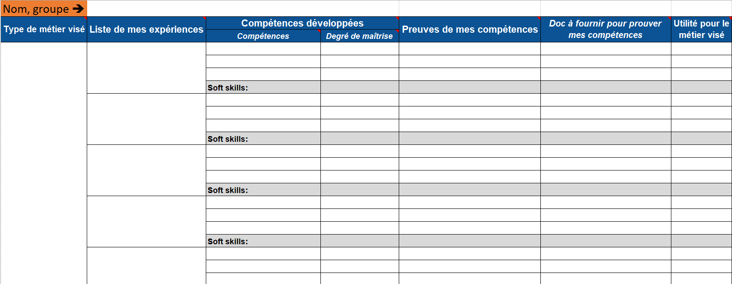

1. A partir du métier ciblé dans le tableau, trouvez une annonce récente *(niveau technicien ou jeune ingénieur débutant)*, afin d’identifier les hard et soft skills indispensables :

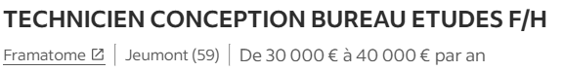

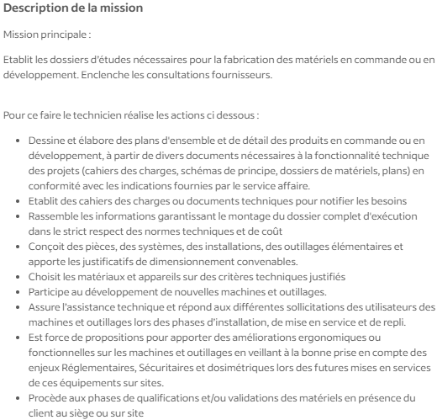

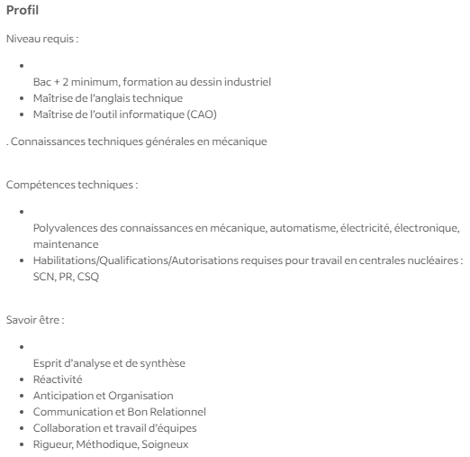

1. (Re-) construisez votre CV type uniquement en fonction de cette annonce, en veillant à répondre au profil recherché :
   * **Texte d’accroche centré sur le poste**, ou l’entreprise, ou *a minima* le secteur,
   * reprise des termes et **mots-clefs** de l’annonce,
   * **sélection** et **hiérarchisation** des compétences et savoir-être.